МУНИЦИПАЛЬНОЕ БЮДЖЕТНОЕ УЧРЕЖДЕНИЕ ДОПОЛНИТЕЛЬНОГО ОБРАЗОВАНИЯ
«ЦЕНТР ДОПОЛНИТЕЛЬНОГО ОБРАЗОВАНИЯ «РАДУГА» г. СОЧИ

Методическая разработка

«Дидактический материал «Семь гномов»
к занятиям по английскому языку
для дошкольников»

Автор-составитель
педагог дополнительного образования
Тешева Светлана Руслановна

Сочи,2022

Содержание

Пояснительная записка 3
Методические рекомендации 4
Заключение 6
Приложение №1. Дидактический материал «Семь гномов» 7
Приложение №2. Конспект занятия по теме «Days of the week.
(Дни недели)» 9
Приложение №3. Конспект занятия по теме «Colours.(Цвета)» 12
Приложение №4. Конспект занятия по теме «Emotions. (Эмоции)» 15
Приложение №5. Дидактический материал для игры «Найди пары» 18

Пояснительная записка
Данная методическая разработка знакомит с дидактическим материалом «Семь гномов» и содержит методические рекомендации по его использованию. В разработке представлены конспекты занятий, в которых используется данный дидактический материал.
Сказка входит в жизнь ребенка с самого раннего возраста. Положительные сказочные персонажи воспринимаются ребенком как добрые друзья и помощники. Использование образов сказочных персонажей в процессе обучения делает занятия более интересными, запоминающимися и позволяет решить ряд проблем возникающих в процессе преподавания английского языка дошкольникам: трудность запоминания абстрактных понятий, недостаточность игровой деятельности во время занятий, сложность в удержании высокой устойчивой мотивации к процессу обучения.
Образы сказочных персонажей стали основой дидактического материала «Семь гномов» (приложение 1).
Цель применения дидактического материала «Семь гномов»: обучение английскому языку дошкольников с помощью образов сказочных персонажей.
Задачи:
- способствовать запоминанию абстрактных понятий;
- пополнить лексический запас;
- развивать навыки быстрого запоминания слов;
- развивать устойчивый интерес к изучению английского языка у дошкольников.
Дидактический материал «Семь гномов» предназначен для работы с детьми 5-6 лет.
Дидактический материал «Семь гномов» представляет собой набор из 7 дидактических карточек с изображением гномов из мультипликационной версии сказки братьев Гримм «Белоснежка и семь гномов». Каждая карточка имеет подпись - имя гнома (один из дней недели). Применять дидактический материал «Семь гномов» можно на всех этапах обучения: при введении нового материала, при закреплении материала, при проверке знаний пройденного материала.
Данный дидактический материал применяется на занятиях по темам:
- «Days of the week. (Дни недели)» (приложение 2);
- «Colours.(Цвета)» (приложение 3);
- «Emotions. (Эмоции)» (приложение 4).

Методические рекомендации

Методические рекомендации для изучения темы «Days of the week. (Дни недели)».
Тема «Дни недели» вводится не как отдельная тема, а частями на семи занятиях в игровой форме. Знакомство с днями недели целесообразно начинать в начале занятия, после приветствия.
Педагог: К нам сегодня пришел необычный гость (показать карточку с гномом). Зовут его Monday. Знаете, что означает Monday? Понедельник. Этого гномика зовут Понедельник. Давайте вместе скажем Monday (вместе с детьми повторяем). А теперь давайте поздороваемся с Monday. Hello, Monday Затем педагог каждому ребенку предлагает поздороваться с Monday.
В результате этой работы ребенок запоминает яркий образ сказочного персонажа и его имя – название дня недели. На дидактической карточке обязательно присутствует подпись, что позволяет ребенку знакомиться с написанием названия дня недели.
На следующем занятии здороваемся с Monday, а затем проговариваем, что с ним пришел его друг. Его зовут Tuesday (Вторник). Давайте поздороваемся с Tuesday.
Когда введены все дни недели, проводится занятие по закреплению полученных знаний «Дни недели» (приложение 2).
В рамках темы «Дни недели» применяются следующие игры.
Название игры: Who is missing? (Кто пропал?)
Цель игры: отработка знаний лексики по теме «Дни недели».
Количество участников: 10.
Ход игры: педагог расставляет карточки с изображением гномов, повторяет вместе с детьми их имена и затем просит закрыть глаза, убирает одну или две карточки и просит детей сказать, кто пропал. Кто первый по-английски назвал имя пропавшего гнома, становится ведущим. Другой вариант этой игры: педагог развешивает дидактические карточки и задача ребят назвать имя отсутствующего гнома.
Название игры: Put in order. (Поставь по порядку)
Цель игры: проверить знания лексики по теме «Дни недели».
Количество участников: 10 человек.
Ход игры: педагог развешивает карточки с изображением гномов не в порядке очередности дней недели и просит детей расставить карточки по порядку.
Название игры: Who am I? (Кто я?)
Цель игры: закрепить знание лексики по теме «Дни недели».
Количество участников: 10 человек.
Ход игры: педагог расставляет карточки с изображением гномов и обращает внимание детей на цвета шляп. Для участия в игре выходит ребенок. На него одевается шляпа определенного цвета, но при этом ребенок не видит цвет шляпы. Игрок задает вопрос Am I Wednesday? Я Среда? Если да, дети отвечают Yes, you are. Если нет, то отвечают No, you aren’t.
Методические рекомендации для изучения темы «Colours.(Цвета)»
Дидактический материал «Семь гномов» используется при изучении темы «Colours.(Цвета)». В данном случае сказочные персонажи не являются главными действующими героями занятия, они просто помощники. Педагог обращает внимание детей на разноцветные костюмы и шляпы гномов. В диалоге с педагогом и гномами дети знакомятся с названием цветов (приложение 3).
В рамках темы «Colours.(Цвета)» применяется игра Who am I? (Кто я?).
Цель игры: активизировать знания по темам «Цвета» и «Дни недели», развивать память, внимание.
Количество участников: 10 человек.
Ход игры: педагог расставляет карточки с изображением гномов и обращает внимание детей на цвета шляп. Педагог вызывает желающего ребенка и предлагает ему выбрать карточку с изображением гнома, не показывая ее остальным. Затем ребенок говорит, какого цвета шляпа. I have a red hat (У меня красная шляпа). Остальные дети должны угадать имя гнома. Засчитывается, если ребенок называет имя гнома на английском языке.

Методические рекомендации для изучения темы «Emotions. (Эмоции)».
Дидактический материал «Семь гномов» используется также при изучении темы «Emotions. (Эмоции)». Иллюстрации гномов несут яркую эмоциональную окраску. Педагог обращает внимание детей на мимику и позы гномов. Дети с помощью педагога определяют эмоциональное состояние сказочных персонажей и знакомятся с прилагательными: happy (счастливый), sleepy (сонный), angry (злой), shy (стеснительный), smart (умный), kind (добрый) (приложение 3).
В рамках темы «Emotions. (Эмоции)» применяется игра «Найди пару».
Цель игры: активизировать знания по теме «Эмоции», развитие памяти, внимания, развитие навыка аудирования.
Количество участников: не более 5 человек.
Оснащение игры: две колоды карточек. 1 колода - дидактический материал «Семь гномов», 2 колода - 7 карточек с уже знакомыми детям прилагательными (приложение 5).
Ход игры: педагог раскладывает две колоды карточек в два ряда иллюстрациями вниз. Ребенок выбирает 1 карточку из верхнего ряда и 1 карточку из нижнего. Педагог читает карточку с английским прилагательным, а ребенок старается вспомнить, что оно означает. Если совпадает прилагательное и изображение гнома, то ребенок забирает обе карточки. Если нет, то карточки кладутся на свои места. Игра продолжается пока не соберутся все пары.

Заключение
Дидактический материал «Семь гномов» успешно применяется мной при реализации дополнительной общеобразовательной общеразвивающей про-граммы «Английский для дошкольников».
Результатом применения дидактического материала «Семь гномов» стало: повышение интереса детей к изучению английского языка, пополнение лексического запаса, быстрое запоминание новой лексики, восприятие абстрактных понятий, развитие коммуникативных навыков.

Приложение № 1
Дидактический материал «Семь гномов»

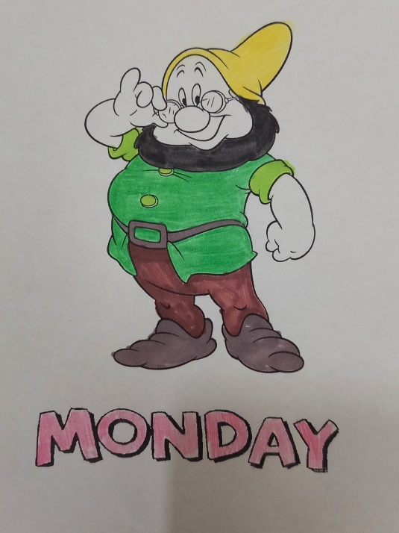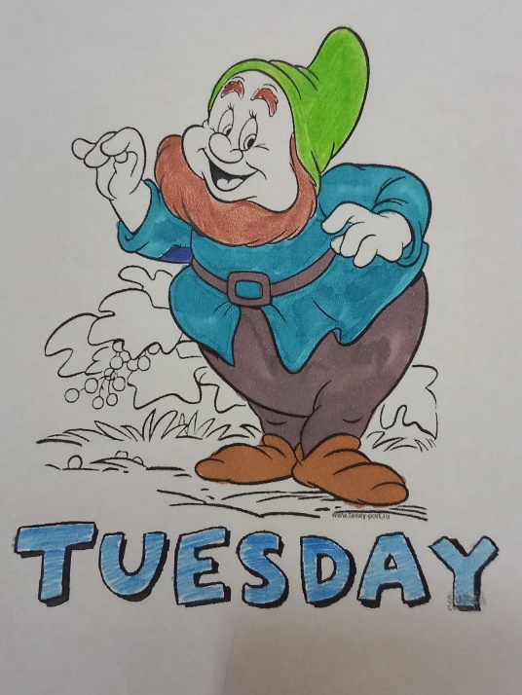

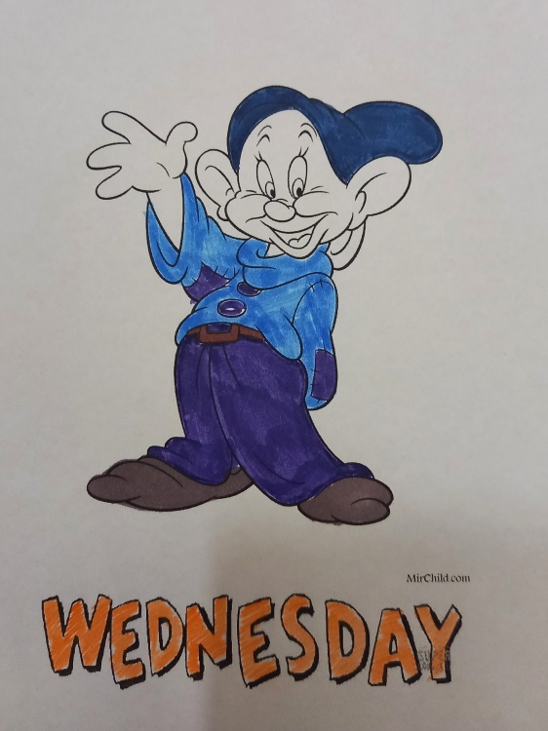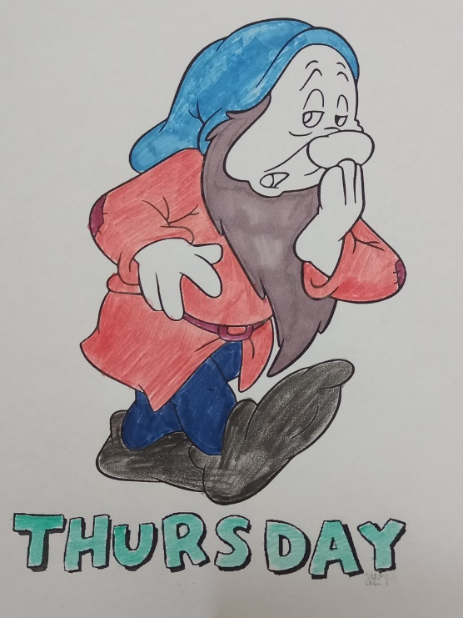

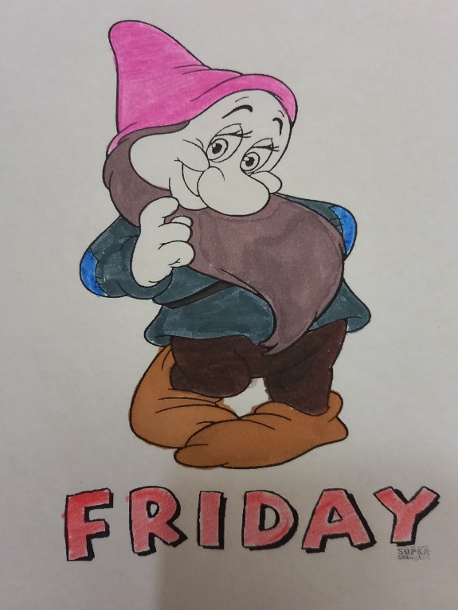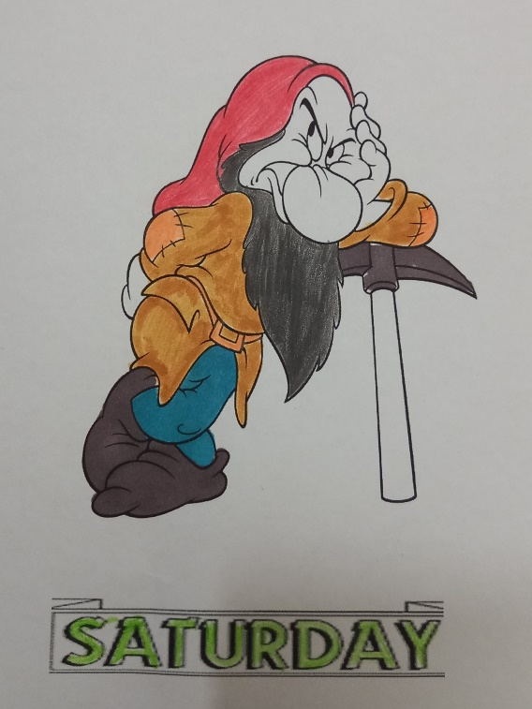

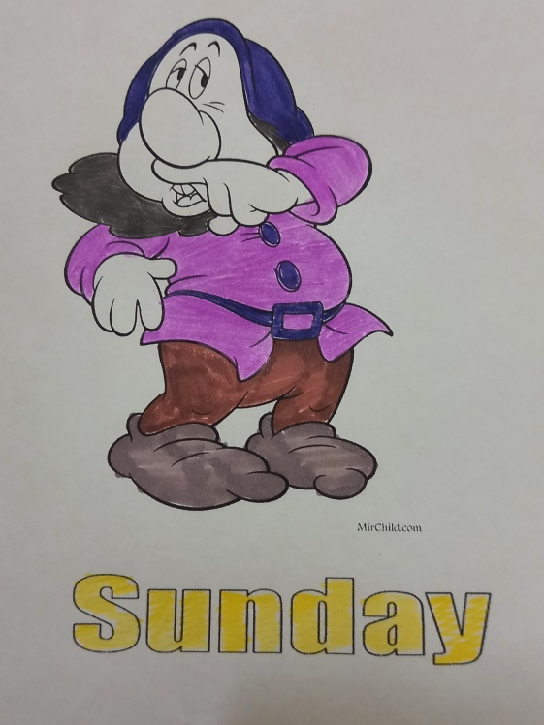

Приложение 2
Конспект занятия по английскому языку.
Тема: Days of the week. (Дни недели)
Цель: Активизировать знания по теме «Дни недели».
Задачи:
Обучающая:
- закрепление пройденной лексики;
- закрепление речевой структуры I’ m..., I like, I see;
- знакомство с предлогом ON.
Развивающая:
- развитие фонематического слуха;
- развитие памяти, внимания, воображения.
Воспитательная:
- поддерживать и развивать интерес к изучению английского языка;
- развивать умение работать в паре, группе.
Тип занятия: закрепление знаний.
Оборудование: карточки с изображением гномов, мяч, мультимедийный проектор, раскраски.
Ход занятия.
Организационная часть.
Педагог: Good morning, boys and girls.
Дети: Good morning, Svetlana Ruslanovna.
Педагог: Ребята, сейчас мы послушаем песню, а после вы мне скажите как у вас дела.
Детские песенки на английском языке: How are you - I'm fine - English song for Kids - YouTube
Педагог: А теперь мы споем, только 1й ряд поет с девочкой, а 2й ряд поет с папой.
Когда дети поют, педагог им помогает.
Педагог: You are good. Вы молодцы. Tell me, please, how are you? Скажите как у вас дела?
Педагог бросает мяч и спрашивает у каждого ребенка как дела.
Основная часть.
Педагог: Ребята, look at the board. There are 7 numbers on the board. Посмотрите на доску. На ней 7 цифр. Давайте, посчитаем.
Дети по-английски считают.
Педагог: Эти цифры не просто так тут находятся. Наши друзья гномы хотят с вами поиграть. Они спрятались, а вы должны их найти и поставить каждого гнома на свое место. Например, когда вы найдете гнома, вам надо сказать I see Sunday. His number is 7. Я вижу Воскресенье. Его номер 7 и вешаете его на номер 7.
Давайте повторим дни недели. Дети вместе с педагогом повторяют.
Давайте повторим I see, His number is
Дети ходят по кабинету и ищут гномов.
Педагог: Вот и все наши друзья нашлись. Давайте узнаем как у них дела. Матвей спроси у кого-нибудь гномика.
Матвей: How are you, Monday? Как дела, Понедельник?
Monday: I’m glad,
Педагог: Вова, ask you.
Вова: How are you, Saturday?
Saturday: I’m angry.
Педагог: Арина, your question. Твой вопрос.
Арина: How are you, Thursday?
Thursday: I’m sleepy.
Педагог: Аня, кого ты спросишь?
Аня: Wednesday, how are you?
Wednesday: I’m happy.
Педагог: Софа, your question. Софа, твой вопрос.
Софа: Friday, how are you?
Friday: I’m tired.
Педагог: Лали, your turn. Лали, твоя очередь.
Лали: How are you, Tuesday?
Tuesday: I’m fine
Педагог: Даня,your question.
Даня: How are you, Sunday?
Sunday: I’m great.
Динамическая пауза.
Педагог: Теперь мы знаем у кого какое настроение. А сейчас мы с вами сделаем разминку с Бубой.
Буба - Урок английского - Head, Shoulders, Knees and Toes - Мультфильм для детей - YouTube
Закрепление материала.
Педагог: Good job. Молодцы, ребята. Do you like Buba? Вам нравится Буба?
Дети: Yes.
Педагог: Когда мы хотим сказать в понедельник или в пятницу по-английски, мы используем маленькое слово ON, on Monday в понедельник, on Saturday в субботу, on Tuesday во вторник. Repeat with me. Повторите On.
Let’s play ‘Translator”. Сыграем в «Переводчика». Я буду говорить по-английски, а вы попробуйте перевести. Are you ready? Готовы?
Дети: Yes. We are.
Педагог: On Monday I’m glad.
Дети: В понедельник Я рад.
Педагог: On Tuesday I’m fine.
Дети: Во вторник все хорошо.
Педагог: On Wednesday I’m happy.
Дети: В среду я счастлив.
Педагог: On Thursday I’m sleepy.
Дети: А четверг хочу спать.
Педагог: On Friday I’m tired.
Дети: В пятницу я устал.
Педагог: On Saturday I’m angry.
I don’t want to work.
Дети: А в субботу я злой, не хочу на работу.
Педагог: On Saturday I go for a walk.
Дети: В воскресенье иду я гулять.
Педагог: У нас даже получился стишок. Расскажем его вместе. Repeat after me. Повторяйте после меня.
Дети повторяют за педагогом.
Педагог: Who wants to try? Кто хочет попробовать?
Дети по желанию выходят и рассказывают сами, показывая указкой на каждого гнома.
Педагог: That’s great. Замечательно, вы молодцы. А теперь, ребята, вы говорите какой гномик вам нравится, а я раздам раскраски и вы его раскрасите. Как вы скажите мне нравится Четверг?
Дети: I like Thursday.
Педагог: Когда вы закончите, поднимите руку и скажите I finished. Я закончил.
Дети говорят по-английски какой гном им нравится и разукрашивают.
Заключительная часть.
Педагог: Time is up boys and girls. Время вышло, ребята. Если вы не успели разукрасить, доделаете дома. Как вы теперь скажите увидимся в субботу? See you …….
Дети: See you on Saturday.
Педагог: That’s wonderful. Замечательно. Our lesson is over. Наше занятие окончено.Bye-bye. До свидания.
Дети: Good bye.

Приложение № 3
Конспект занятия по английскому языку.

Тема: Colours. (Цвета)
Цель: Знакомство с названиями цвета на английском языке.
Задачи:
Образовательная:
- ввести новые лексические единицы;
- научиться использовать речевую структуру I like;
Воспитательная:
- воспитание умения работать в коллективе;
Развивающая:
- развитие памяти, внимания;
- развивать и сохранять интерес к изучению английского языка.
Тип занятия: изучение нового материала.
Оборудование: мультимедийная доска, компьютер, карточки с гномами, карточки с цветными шариками.
Ход занятия:
Организационная часть:
Педагог: Доброе утро, ребята. Начнем наше занятие со стихотворения “Good morning”.
Дети:
Good morning, good morning
Good morning to you.
Good morning, good morning
I’m glad to see you.
Педагог: Матвей, come to me. You’re a teacher. Матвей, подойди ко мне. Сейчас ты будешь учителем и спросишь у ребят как у них дела? Но сначала покажи карточки со смайликами и назови их.
Матвей показывает смайлики и называет их. Затем кидает мяч детям и спрашивает how are you? Как дела?
Педагог: Look at the board. Посмотрите на доску. Кого вы видите?
Дети: Гномов.
Педагог: Да, это наши друзья. Давайте назовем их по именам.
Дети называют.
Педагог: What day is today, Dima? Какой сегодня день, Дима?
Dima: Today is Thursday. Сегодня четверг.
Основная часть.
Педагог: Ребята, Давайте узнаем у гномов как будут цвета на английском. Saturday, what colour is your hat? Какого цвета твоя шляпка?
Saturday: It’s red. Она красная.
Педагог: Ребята, посмотрите на Saturday и скажите какой это цвет.
Дети: Красный.
Педагог: Repeat together red. Повторим вместе красный.
Дети вместе повторяют.
Педагог: Ребята, чтоб спросить Какого цвета твоя шляпка?
Надо сказать What colour is your hat? Repeat together. Повторим вместе.
Дети вместе повторяют.
Арина, подойди к гному и спроси у него про его шляпу
Арина: Monday, what colour is your hat?
Monday: It’s yellow.
Педагог: Repeat together yellow.
Дети вместе повторяют.
Педагог: София, спроси теперь ты.
София: Tuesday, what colour is your hat?
Sunday: It’s green.
Педагог: Repeat together green.
Дети вместе повторяют.
Педагог: Вова, спроси теперь ты.
Вова: Wednesday, what colour is your hat?
Wednesday: It’s blue.
Педагог: Repeat together blue.
Дети вместе повторяют.
Педагог: Вместе повторим, какие вы теперь знаете цвета:
Red.
Yellow.
Green.
Blue.
Педагог: What colour do you like? Что, ребята, означает do you like?
Дети: Тебе нравится.
Педагог: Правильно, what colour означает какой цвет. Как вы думаете, что я вас спрашиваю What colour do you like?
Дети: Какой цвет тебе нравится.
Педагог: That’s right. Молодцы. Артем, what colour do you like?
Артем: I like green and blue. Мне нравится синий и зеленый.
Дети подходят к доске, показывают на карточку и говорят, какой цвет нравится.
Педагог: А сейчас послушаем песню про цвета.
Цвета в английском языке. What Color is the Sky – YouTube
Педагог: Look at the pictures and answer the questions. Посмотрите на картинки и ответьте на вопросы
What colour is the sky? Какого цвета небо?
Дети: It’s blue. Синего.
Педагог: What colour is the sun? Какого цвета солнце?
Дети: It’s yellow. Желтого
Педагог: What colour is the grass? Какого цвета трава?
Дети: It’s green. Зеленого
Педагог: What colour is the apple? Какого цвета яблоко?
Дети: It’s red. Красного.
Динамическая пауза.
Педагог: You are good. Вы молодцы. А сейчас немного отдохнем.
Fruit Juice | Shake Shake Shake it | Dance Along | Pinkfong Dance Along for Children – YouTube
Закрепление нового материала.
Педагог: Boys and girls look at the pictures and repeat the colours with me. Ребята, посмотрите на карточки и повторите со мной цвета.
Педагог: А теперь посмотрите на наших гномиков. Who has got a yellow hat?
Дети: Monday.
Педагог: Who has got a red hat??
Дети: Saturday.
Педагог: Who has got a blue hat?
Дети: Friday.
Педагог: Who has got a green hat?
Дети: Tuesday.
Педагог: Вы молодцы. Ребята,
Заключительная часть.
Педагог: Ребята, сегодня мы узнали некоторые цвета на английском языке. Давайте повторим их.
Педагог показывает карточки с цветами, и дети называют их.
Педагог: Как мы скажем мне нравится?
Дети: I like
Педагог: You are good. Молодцы. For today over lesson is over. Goodbye. Наше занятие окончено. До свидания.
Дети: Goodbye.

Приложение 4
Конспект занятия по английскому языку.
Тема: Emotions. (Эмоции)
Цели: Введение новой лексики по теме «Emotions» (Эмоции).
Задачи:
Обучающая:
- закрепление пройденной лексики;
- закрепление речевой структуры I am…
Развивающая:
- развитие фонематического слуха;
- развитие памяти, внимания, воображения.
Воспитательная:
- поддерживать и развивать интерес к изучению английского языка;
- развивать умение работать в паре, группе.
Тип занятия: усвоение нового материала.
Оборудование: карточки с изображением гномов, мяч, мультимедийный проектор, раскраски.
Ход занятия:
Организационный момент.
Педагог: Hello, boys and girls.
Дети: Hello, SR.
Педагог: How are you today?
(Педагог кидает мяч одному ученику, он отвечает и кидает следующему, спрашивая how are you?)
Педагог: Ребята, посмотрите. К нам пришли наши друзья гномы. Давайте с каждым поздороваемся.
Hello, Monday. Hello, Tuesday. Hello, Wednesday. Hello, Thursday. Hello, Friday. Hello, Saturday. Hello, Sunday.
(Дети называют все дни недели)
Педагог: Listen to a poem and repeat after me. Послушайте стишок, а потом вместе повторим.
Every week has 7 days
See how many you can say
Sunday, Monday, Tuesday, Wednesday, Thursday
Friday, Saturday
What’s today?
Boys and girls, what day is today? А какой сегодня день?
Дети: Today is Saturday. Сегодня суббота.
Основная часть.
Педагог: Давайте спросим у Saturday как у него дела. Как мы скажем?
Дети: How are you, Saturday?
Saturday: I’m angry today.
Педагог: Ребята, он сказал, что он angry. Посмотрите на него внимательно. Как вы думаете, какой он сегодня?
Дети: Злой.
Педагог: I agree with you. He is angry. Да, я с вами согласна. Он злой сегодня. А вы бываете злыми? Давайте скажем, что я злой сегодня, и покажите какие вы, когда злитесь I’m angry.
Дети повторяют сначала вместе с педагогом, затем педагог спрашивает нескольких учеников. Ребята изображают мимикой злость и говорят I’m angry.
Педагог: Так, Saturday is angry. А посмотрите на Thursday. Is he angry?
Дети: No.
Педагог: А какой он?
Дети: Сонный.
Педагог: Yes, he is sleepy. Repeat with me “sleepy”. Ребята, попробуйте сами сказать я сонный. Когда мы с вами говорим: я злой, мы произносим I’m angry, когда говорим, что голодны, мы произносим I’m hungry, когда говорим у нас все хорошо, мы произносим I’m fine. Как мы скажем я сонный. Sleepy.
Дети: I’m sleepy.
Педагог подсказывает, если дети не отвечают.
Педагог: Давайте посмотрим еще раз на наших друзей, и скажем какие они сегодня.
Педагог показывает карточку Saturday и говорит вместе с детьми, затем карточку Thursday и говорит вместе с детьми I’m sleepy.
Педагог: Ребята, а кто из наших гномов happy? Как вы думаете happy это какой?
Педагог при этом мимикой показывает.
Дети: Счастливый. Monday.
Педагог: Yes, Monday is happy. Правильно, Monday счастливый. А давайте и мы скажем и изобразим, что счастливы I’m happy.
Дети:I’m happy.
Педагог: Ребята, а кто еще у нас happy?
Дети: Wednesday.
Дети: Tuesday.
Педагог: А как же Friday? Он у нас немного shy, стеснительный, I’m shy. У вас в группе есть a shy kid?
Дети дают свои варианты.
Педагог: Давайте вместе скажем I’m happy. I’m shy. I’m angry. I’m sleepy.
Let’s listen a song А сейчас ребята давайте послушаем песню.
How are you? | Emotions song for children | English Through Music – YouTube
Педагог: Ребята, посмотрите на смайлики и скажем вместе I’m happy. I’m shy. I’m angry. I’m sleepy.
Динамическая пауза.
Педагог: Давайте сделаем небольшую разминку.
Stand up,
Stretch up.
Touch your toes,
Jump, jump,
Stop.
Педагог: А теперь под музыку.
Stand Up, Sit Down | Actions Songs for Children | Kindergarten, Preschool & ESL | Fun Kids English – YouTube
Педагог: Сейчас я раздам вам карточки со смайликами и вы мне скажите how are you today?
Педагог раздает карточки и спрашивает у ребят как у них дела, дети показывают карточку и говорят. Педагог помогает.
Педагог: Ребята, давайте сыграем в игру «Эхо». Вы будете Эхо. Я показываю и называю картинку, а вы повторяете за мной. Если я говорю тихо, то и вы говорите тихо. Если я говорю громко, то и вы говорите громко. Are you ready? Готовы?
Педагог: Какое замечательное Эхо у нас. Сейчас я вам раздам раскраски, а вы нарисуете смайлик и скажите какое у вас настроение.
Заключительная часть.
Педагог: Ребята, сегодня мы вспомнили дни недели на английском языке. И узнали, как мы можем выразить наши чувства. Давайте вместе еще раз посмотрим на смайлики и назовем их. Our lesson is over. See you soon. Наше занятие закончено. До скорой встречи.

Приложение 5
Дидактический материал для игры «Найди пары»
smart
kind

happy
sleepy

shy

angry

ill

